[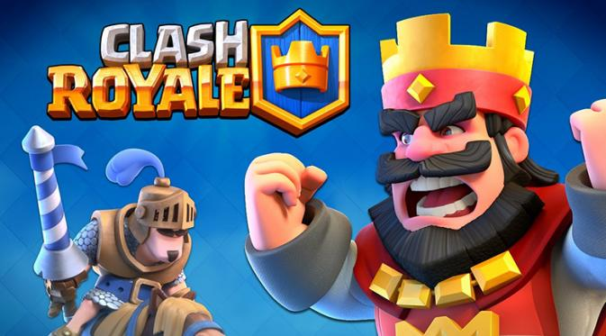](http://tekno.liputan6.com/read/2462435/tips-dan-trik-sebelum-main-clash-royale)

Clash Royale tembus 500 ribu player hanya satu hari (Flipboard)

**Liputan6.com, Jakarta -**Sudah main Clash Royale? Pasti sudah dong! Mengikuti jejak kesuksesan gim [CoC](http://www.liputan6.com/search?q=CoC)(Clash of Clans), Clash Royale tampil unik dengan menggabungkan genre gim menjadi satu, yaitu *collectible card game* (CCG), *tower defense*, dan *real-time strategy*.

Walau mudah untuk dimainkan, [Clash Royale](http://www.liputan6.com/search?q=clash+royale) sangat sulit untuk dikuasai. Agar dapat sukses mengalahkan lawan, Anda harus memiliki strategi jitu. Seperti apa strategi jitu tersebut?   
  
Untuk memudahkan Anda, tim **Tekno Liputan6.com** merangkum beberapa tips dan trik yang bisa Anda ikuti.

**BACA JUGA**

* [**Kode Nama Android "N" Telah Muncul?**](http://tekno.liputan6.com/read/2461462/kode-nama-android-n-telah-muncul)
* [**WhatsApp untuk Android Kini Dukung Tulisan Tebal dan Miring**](http://tekno.liputan6.com/read/2461903/whatsapp-untuk-android-kini-dukung-tulisan-tebal-dan-miring)
* [**HERE Maps Resmi Akhiri Dukungan untuk Windows 10**](http://tekno.liputan6.com/read/2460991/here-maps-resmi-akhiri-dukungan-untuk-windows-10)

**1. Gabung Clan Segera!**

Poin pertama ini paling penting dan menjadi penentu Anda bisa sukses dalam gim. Kenapa harus segera gabung Clan?   
  
Langkah ini untuk mendapatkan kartu tak terbatas. Maksud dari kartu tak terbatas di sini adalah tiap anggota Clan yang bergabung dapat memberikan Anda sejumlah kartu dengan gratis.

Sangat sempurna untuk Anda yang sedang membutuhkan kartu untuk di-*upgrade*. Tapi jangan lupa juga untuk memberikan donasi kartu kepada rekan Clan lainnya.

Anda juga dapat menyaksikan berbagai pertandingan yang berlangsung. Hal ini cukup berharga karena dengan menyaksikan tayangan tersebut, Anda bisa mempelajari berbagai macam strategi dan melihat unit-unit yang belum Anda kenal.

Friendly Battles yang ada di Clan juga bisa Anda gunakan melatih dan mempelajari berbagai macam strategi yang tepat. Walau memang pertarungan persahabatan tersebut tidak memberikan *loot* apa pun.

Clash Royale tembus 500 ribu player hanya satu hari (Flipboard)

**2. Ingat Peti Harta**

Bagi Anda yang sudah main Clash Royale, pasti tak asing lagi dengan hal ini. Selalu ingat waktu yang dibutuhkan untuk membuka peti harta yang sudah Anda dapatkan, karena peti harta itu berisi berbagai kartu, koin, *gems*, atau bahkan kartu langka--tergantung buka peti harta yang mana.

Peti harta dengan jenis *silver* dan *crown*agak sulit untuk didapat, namun memiliki isi yang lebih berharga seperti kartu langka dan sejumlah besar *gold*.   
  
Pastikan Anda mengklaim *achievement* yang Anda dapatkan dengan memilih ikon pita yang ada disamping tombol *matchmaking*.

**3. Jangan Terlalu Fokus Pada Satu Lane**

**[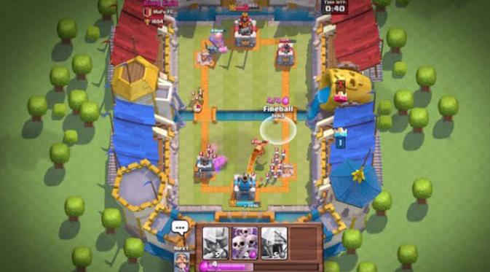](http://tekno.liputan6.com/read/2462435/tips-dan-trik-sebelum-main-clash-royale?p=1)**

**Jangan fokus pada satu lane saat mengirim unit bertempur.(Google)**Setiap unit akan memiliki reaksi yang berbeda, tergantung di mana Anda meletakkannya di peta. Hal ini juga akan menentukan menang kalahnya Anda dalam gim. Coba untuk mengingat kapan waktu dan di mana letak yang tepat untuk memunculkan unit.

Jika satu lane sudah dipenuhi oleh sejumlah unit penyerang, coba pindah ke lane yang lain dengan mengirimkan unit Giant dan beberapa unit Archers. Jika waktunya pas, kemenangan pun akan berada dalam genggaman Anda.

Clash Royale tembus 500 ribu player hanya satu hari (Flipboard)

**4. Pertahankan Base Anda!**

Jangan terlalu sibuk menyerang dan membiarkan *base* Anda tanpa memiliki pertahanan. Usahakan untuk membagi unit sedemikian rupa agar dapat mencegah Anda kewalahan karena unit lawan yang menyerang.  
  
Unit yang memiliki kelebihan dalam hal kecepatan atau pertahanan sangat tepat digunakan bila Anda menyukai gaya bermain bertahan. Unit yang memiliki serangan proyektil atau jarak jauh seperti ketapel dan panahan sangat berguna.

**5. Ugrade Semua Kartu**

**[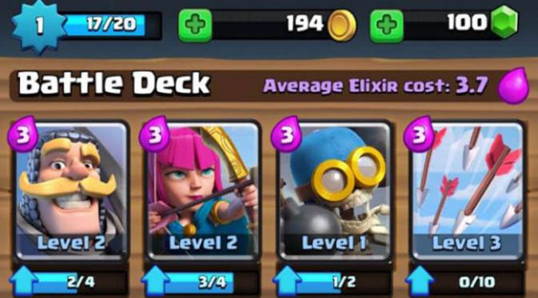](http://tekno.liputan6.com/read/2462435/tips-dan-trik-sebelum-main-clash-royale?p=2)**

**Bentuk dek agar mampu libas lawan dengan mudah. (Google.com)**Karena ini gim bergenre *collectible card game*, meng-*upgrade* kartu merupakan hal yang sangat penting.   
  
Kartu yang di-*upgrade* tentunya akan memperkuat dek kartu yang Anda miliki. Hanya saja perlu Anda ingat adalah proses *upgrade* kartu membutuhkan *gold* dan jumlah kartu yang mencukupi.

Semakin tinggi level kartu yang ingin Anda *upgrade*, makin mahal juga *gold* yang dibutuhkan. Dan jumlah kartu pun harus mencukupi.   
  
Kartu bisa Anda dapatkan dengan cara membelinya di Shop menggunakan *gold*, meminta di Clan, atau didapat dari peti harta karun.

Clash Royale tembus 500 ribu player hanya satu hari (Flipboard)

**6. Bersabar!**

Walau arena menawarkan *loot* yang menggiurkan untuk didapat, usahakan Anda bersabar dan tidak terburu-buru untuk naik level Arena. Pasalnya, semakin tinggi Arena yang Anda capai, semakin sulit juga lawan yang akan Anda hadapi.

*So*, itulah tips dan trik tentang bagaimana cara bermain Clash Royale. Semoga bermanfaat dan bisa membantu Anda saat bermain gim baru Supercell ini, mengingat hingga saat ini masih belum ada *update* CoC terbaru yang Supercell luncurkan.  
  
(Ysl/Isk)